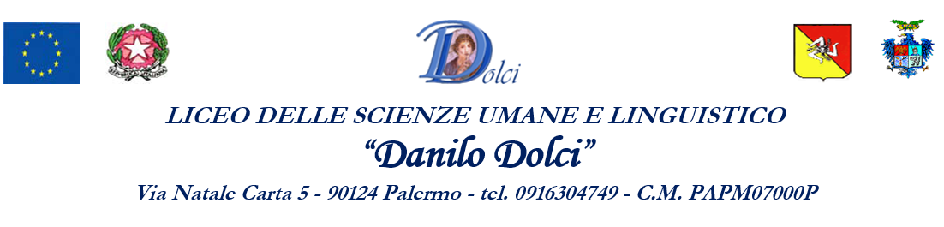
Report finale del P.C.T.O.
A.S.________________
TUTOR SCOLASTICO:
Cognome ___________________________________ Nome____________________________________
Classe _____________ Ente ospitante ____________________________________________

- La collaborazione del tutor aziendale è risultata
- Insoddisfacente
- Problematica
- Buona
- L’inserimento degli allievi nel contesto socio – aziendale è risultato
- Insoddisfacente
- Problematico
- Buono
- Le attività svolte sono state conformi al progetto formativo di P.C.T.O.
- si
- no
- poco
- Le attività svolte ed i relativi argomenti sono stati coerenti con il percorso scolastico
- si
- no
- poco
- L’esperienza in azienda ha prodotto significativi miglioramenti nella motivazione degli allievi
- si
- no
- pochi

- L’esperienza in azienda ha prodotto significativi miglioramenti nelle competenze degli allievi
- si
- no
- pochi

- Le attività svolte ed i relativi argomenti sono stati oggetto di valutazione da parte del Consiglio di Classe
- si
- no
- marginalmente
Osservazioni ed eventuali proposte di miglioramento

Firma Tutor Scolastico
___________________________________

